Modelo de datos de la tienda de confección: explicación del diagrama entidad-relación

Alegría Machaca, Henry José
Castillo Cáceres, Rony
Rojas Cachi, Carlos Mauricio
Verástegui De La Cruz, Leonard Euler
Ingenieria de sistemas, Universidad Nacional de Cajamarca
Programación Aplicada II
Meza Huaman Jaime Amador
29 de septiembre de 2026
Modelo de datos de la tienda de confección
La tienda confecciona polos, camisas y shorts por encargo y, además, vende prendas ya terminadas, como polos y conjuntos de casaca y pantalón. Cuando el cliente lo desea, propone su propio diseño y elige la tela. Toda esa información se guarda en una base de datos que usa únicamente el vendedor a través de una página web; el cliente no tiene acceso. Este documento explica, con palabras sencillas, qué datos se guardan y cómo se conectan entre sí.
El modelo sigue el enfoque entidad-relación (Chen, 1976) y está normalizado (Codd, 1970; Elmasri y Navathe, 2016): cada dato se guarda en un solo lugar y se enlaza con los demás mediante códigos. Así se evitan las repeticiones y las contradicciones, como tener dos teléfonos distintos para el mismo cliente.

Vista general del modelo
La Figura 1 presenta el modelo simplificado y organizado en cuatro bloques de color. Para que sea fácil de seguir, muestra solo los nombres de las tablas y sus relaciones principales; el diagrama completo, con todos los campos, se encuentra en el Apéndice.
Figura 1
Vista general del modelo de datos por bloques
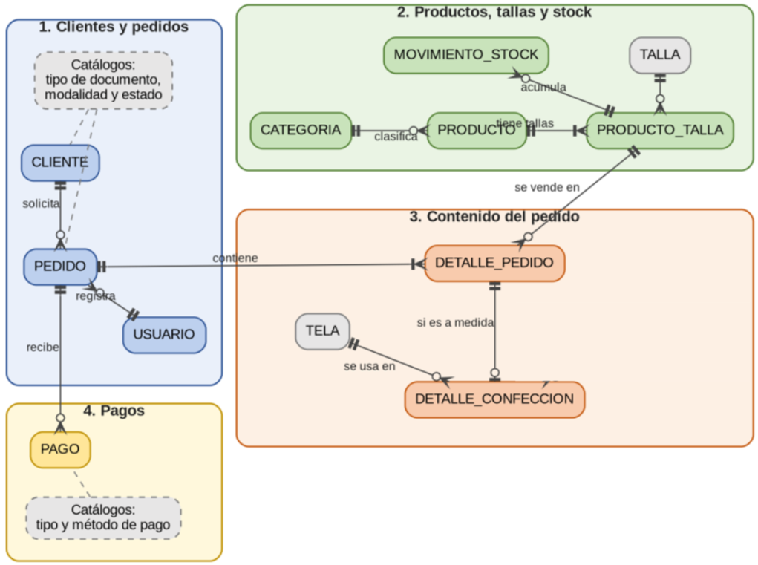
Nota. Las cajas grises son catálogos (listas de opciones fijas) y las líneas punteadas los conectan con las tablas que los usan. El vendedor (USUARIO) también queda registrado en cada pago; esa relación no se dibujó para no saturar la figura.

Los cuatro bloques explicados

Bloque 1. Clientes, pedidos y vendedores
Todo comienza con el pedido, que equivale a la boleta: tiene número de boleta, fecha de emisión, fecha de entrega prometida, estado y total. Un cliente puede hacer muchos pedidos, pero cada pedido pertenece a un solo cliente. Cada pedido indica su modalidad (stock, si se vende una prenda ya hecha, o confección, si se fabrica a medida) y su estado (pendiente, listo, entregado o anulado). Esas opciones salen de catálogos para que nadie escriba «entregado» de tres maneras distintas. Además, se guarda qué vendedor registró el pedido.

Bloque 2. Productos, tallas y stock
Los productos son las prendas terminadas que se venden, agrupadas por categoría: polo, camisa, short o conjunto. Como el inventario depende de la talla, cada producto se relaciona con varias tallas y, para cada combinación, se anota cuántas unidades hay y cuál es el mínimo antes de reponer. Por ejemplo, del mismo polo pueden quedar 12 unidades en talla M y solo 2 en talla L. Cada vez que el stock cambia (ingreso de mercadería, venta, ajuste o devolución) se guarda un movimiento con su fecha, cantidad y responsable, de modo que siempre se puede explicar por qué una talla tiene las unidades que tiene.

Bloque 3. Contenido del pedido
Un pedido tiene una o varias líneas; cada línea indica cantidad, precio pactado y subtotal. Hay dos caminos. Si la línea es de stock, se enlaza con la prenda y la talla vendidas. Si es a medida, la línea no apunta a ningún producto y se completa una ficha de confección con el tipo de prenda, la tela elegida, la talla, el tipo de estampado (por ejemplo, DTF), la descripción del diseño y la ubicación de la imagen. Esa ficha existe solo en las líneas a medida.

Bloque 4. Pagos
El cliente puede pagar en partes: un adelanto y una cancelación final, en efectivo, Yape o BCP. Cada pago es un registro ligado a su pedido, con fecha, monto, tipo, método, número de operación (opcional) y el vendedor que cobró. El saldo no se guarda: se calcula restando al total del pedido la suma de sus pagos, de manera que nunca queda desactualizado.

Las relaciones en lenguaje sencillo
La Tabla 2 traduce cada relación principal a una frase que se puede leer en voz alta.
Tabla 2
Cómo se lee cada relación principal
Relación | Se lee así
CLIENTE – PEDIDO | Un cliente puede tener muchos pedidos; cada pedido es de un solo cliente.
PEDIDO – DETALLE_PEDIDO | Un pedido tiene una o más líneas; cada línea pertenece a un solo pedido.
PEDIDO – PAGO | Un pedido puede recibir varios pagos (o ninguno todavía); cada pago corresponde a un solo pedido.
CATEGORIA – PRODUCTO | Una categoría agrupa muchos productos; cada producto tiene una categoría.
PRODUCTO – PRODUCTO_TALLA | Un producto se ofrece en varias tallas y cada talla tiene su propio stock.
PRODUCTO_TALLA – DETALLE_PEDIDO | Una prenda en una talla puede venderse en muchas líneas de pedido.
DETALLE_PEDIDO – DETALLE_CONFECCION | Una línea a medida tiene una ficha de diseño; una línea de stock no tiene ninguna.
TELA – DETALLE_CONFECCION | Una tela puede usarse en muchos diseños; cada diseño lleva una sola tela.
TIPO_ESTAMPADO – DETALLE_CONFECCION | Un estampado puede repetirse en muchos diseños; un diseño puede no llevar estampado.
USUARIO – PEDIDO y PAGO | Un vendedor puede registrar muchos pedidos y pagos; cada uno indica quién lo registró.
PRODUCTO_TALLA – MOVIMIENTO_STOCK | Una prenda en una talla acumula muchos movimientos de stock con el tiempo.
Nota. Los nombres en mayúsculas corresponden a las cajas de la Figura 1.

Un ejemplo completo
La Tabla 3 sigue un pedido ilustrativo de 35 polos a medida para mostrar cómo se reparte la información entre las tablas.
Tabla 3
Ejemplo de un pedido a medida repartido entre las tablas
Tabla | Qué se registra
CLIENTE | Nombre y documento del cliente (se registran una sola vez, aunque vuelva a pedir).
PEDIDO | Boleta 000604, modalidad confección, estado pendiente, total S/ 1,750.00.
DETALLE_PEDIDO | Una línea: 35 polos a S/ 50.00 cada uno, subtotal S/ 1,750.00; sin producto de stock.
DETALLE_CONFECCION | Prenda: polo; tela: algodón; talla: M; estampado: DTF; imagen del logo.
PAGO | Adelanto de S/ 500.00 pagado por Yape.
Saldo (se calcula) | S/ 1,750.00 − S/ 500.00 = S/ 1,250.00, hasta que se registre la cancelación.
Nota. Datos ilustrativos; el saldo no se almacena en ninguna tabla.

Vista detallada del modelo
Figura 1
Vista detallada del modelo ER.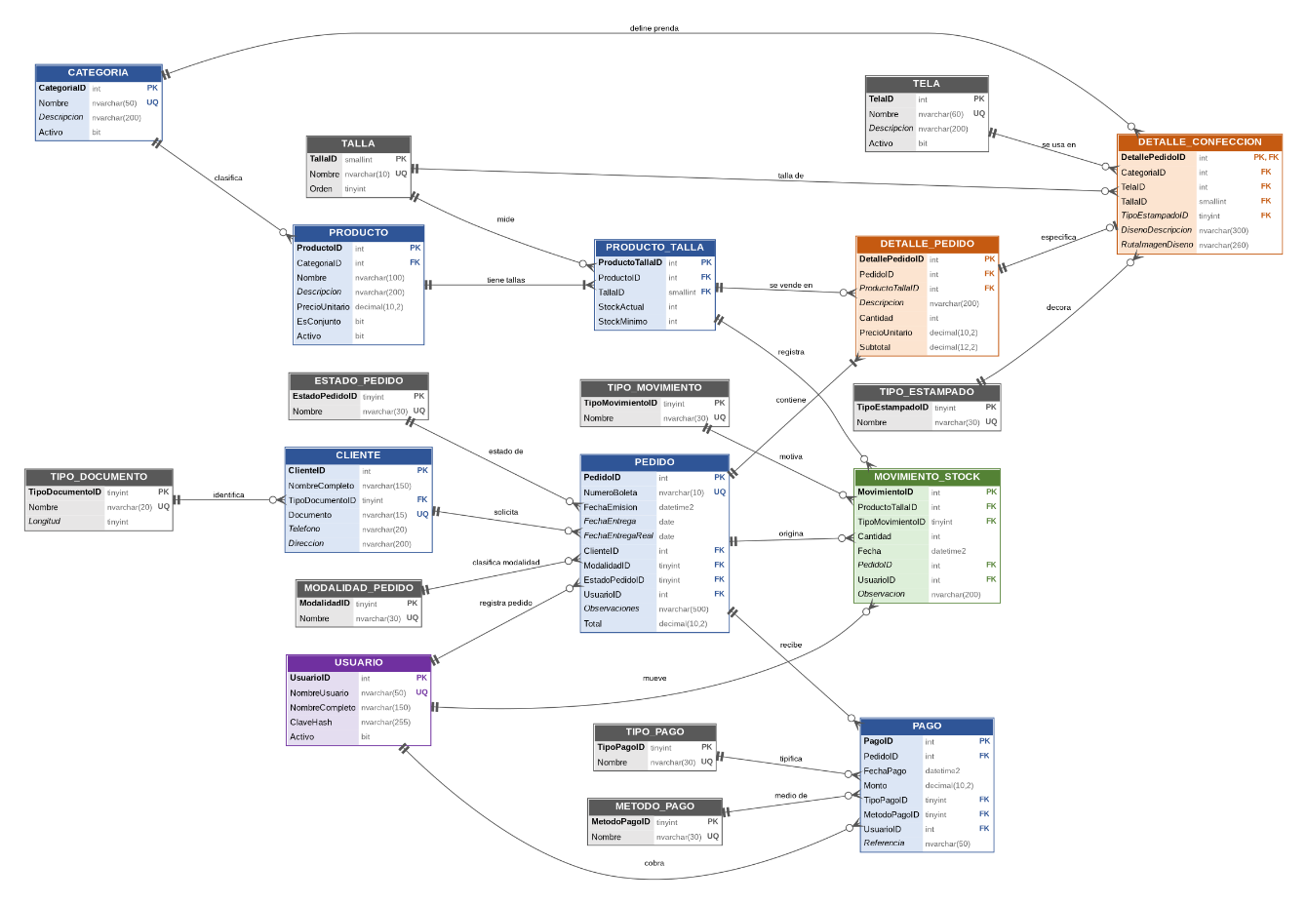
Nota. El diagrama muestra el modelo de datos relacional para la gestión de productos, tallas, pedidos, clientes, pagos y stock.

Conclusión
El modelo separa lo que se vende, lo que se pide y lo que se paga, y conecta cada parte mediante códigos. Gracias a ello, una misma base de datos atiende la venta de prendas en stock y la confección a medida, controla el inventario por talla, permite conocer en cualquier momento el saldo de cada cliente y deja constancia de quién registró cada operación.

Referencias
Chen, P. P.-S. (1976). The entity-relationship model—Toward a unified view of data. ACM Transactions on Database Systems, 1(1), 9–36. https://doi.org/10.1145/320434.320440
Codd, E. F. (1970). A relational model of data for large shared data banks. Communications of the ACM, 13(6), 377–387. https://doi.org/10.1145/362384.362685
Elmasri, R., y Navathe, S. B. (2016). Fundamentals of database systems (7.ª ed.). Pearson.

Apéndice
Diagrama entidad-relación completo
Figura A1
Diagrama entidad-relación con todas las tablas y campos
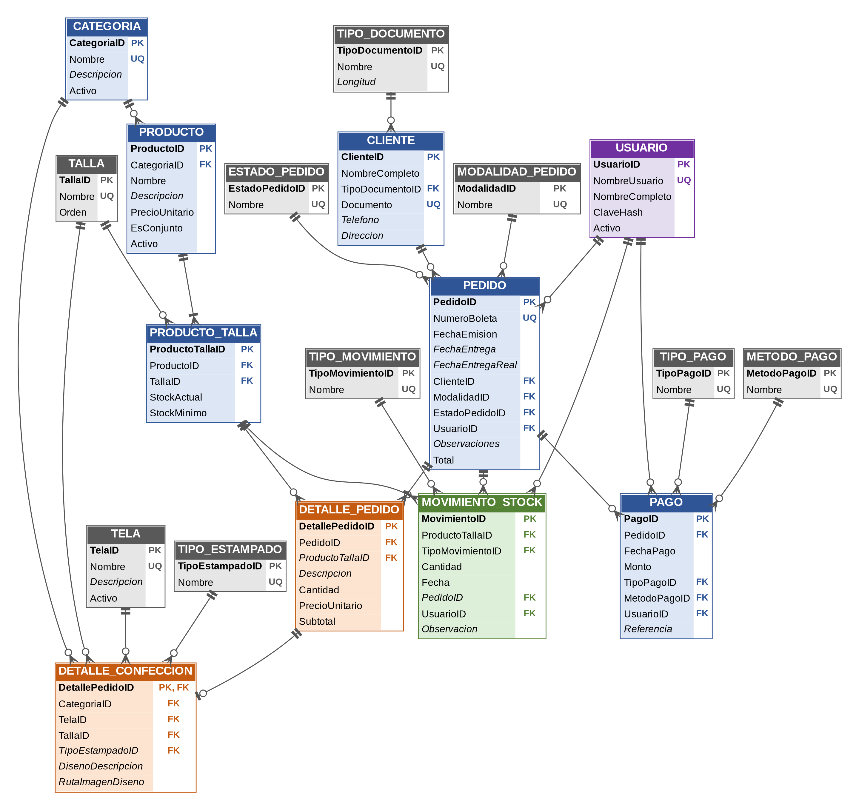
Nota. En cada tabla, los campos en negrita son la clave primaria (PK); FK indica una clave foránea que apunta a otra tabla; UQ indica un valor que no puede repetirse; los campos en cursiva son opcionales. Se recomienda ampliar la imagen en la versión digital.

